

Semana 3
Desarrollo Backend III
(PBY2203)

Nombre estudiante: Raúl Zúñiga
Asignatura: Desarrollo Backend III | Carrera: Desarrollo de Aplicaciones
Profesor: Gabriel Grobier | Fecha:31-08-2026

Descripción de la actividad
En esta tercera semana realizarás una actividad sumativa de manera individual llamada "Optimizando procesos batch para mejorar la resiliencia de procesos", donde implementarás un sistema de migración de procesos batch utilizando Spring Batch, con el objetivo de modernizar el sistema legacy del Banco XYZ. El enfoque será recrear tres procesos clave: el reporte de transacciones diarias, el cálculo de intereses mensuales y la generación de estados de cuenta anuales. El proyecto debe cumplir con los requisitos para garantizar la integridad y consistencia de los datos, aplicando buenas prácticas en la gestión de errores y optimización del rendimiento.

Instrucciones específicas
En función de las actividades formativas de la semana 1y 2, deberás avanzar en el proyecto en su continuidad, realizando:

1. Configurar un Proyecto Spring Batch
Inicia un proyecto utilizando Spring Batch y configura Jobs y Steps para leer, procesar y escribir los datos de los archivos CSV. Versiónalo en el repositorio de proyectos de GitHub bajo una cuenta de tu propiedad.
2. Implementar un Procesamiento de Datos
Lee los archivos CSV. Aplica transformaciones y validaciones con un ItemProcessor para corregir o manejar los errores en los datos.
Escribe los datos procesados en una base de datos relacional. Puedes elegir entre PostgreSQL, MySQL u Oracle.
3. Manejo de Errores y Excepciones:
Deberás tener en cuenta que la data a ser procesada podría contener datos incorrectos y mal clasificados, por ello deberás manejar reglas para asegurar su consistencia.
4. Implementar políticas personalizadas y tolerancia a fallos:
Deberás tener en cuenta que deberás considerar políticas personalizadas para poder implementar una correcta tolerancia a fallos.
5. Implementar políticas de escalamiento:
Deberás decidir entre implementar un match optimizado para multi-threads o utilizar particiones. Los parámetros de cada configuración deberán ser decididos por ti (Ej: cantidad de particiones, cantidad de threads mínimos-maximos, entre otros).

Requerimientos del Sistema

Basándote en los datos de https://github.com/KariVillagran/bank_legacy_data deberás reescribir los procesos en Spring Batch.
Configura un Job para cada uno de los tres procesos:
- Reporte de Transacciones Diarias: Procesar transacciones diarias para detectar anomalías y generar un resumen.
- Cálculo de Intereses Mensuales: Aplicar intereses sobre cuentas de ahorro y préstamos, y actualizar el saldo final en una base de datos.
- Generación de Estados de Cuenta Anuales: Compilar datos anuales para cada cuenta y generar un informe detallado para auditorías.

Entrega

- Código Fuente: Sube el código del proyecto a un repositorio de GitHub con su propuesta técnica
- Documentación (README.md): Describe el objetivo del proyecto, la estructura del código y las instrucciones para ejecutar el proyecto.
- Evidencia de Ejecución: Proporciona capturas de pantalla o salidas de consola mostrando la ejecución de cada Job y los resultados generados.

Desarrollo
1 - Configurar un Proyecto Spring Batch
Para realizar este proyecto, lo primero que hicimos fue ingresar a spring initialzr y generamos el proyecto con las dependencias de Spring Batch y MySQL Driver
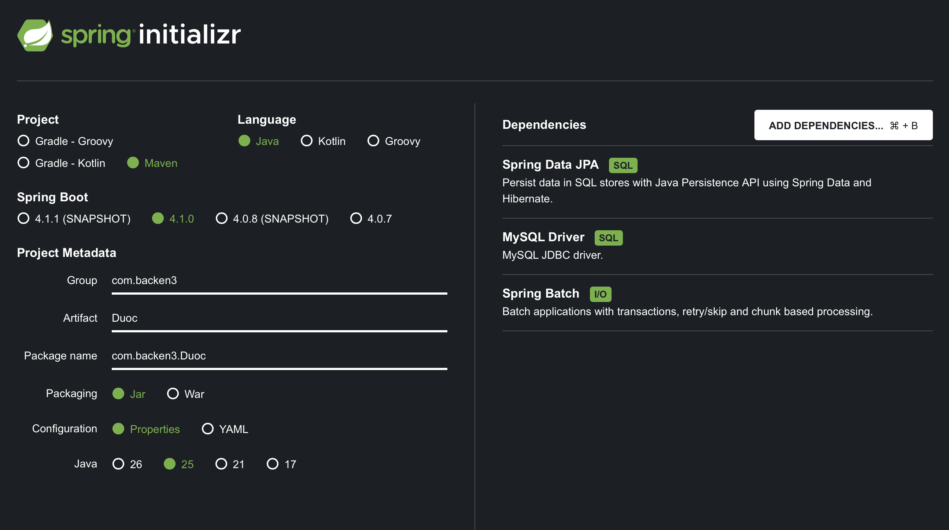
Ya con el proyecto creado, procedí a crear en la carpeta resources una carpeta que se llama input y dentro de ella coloqué los archivos CSV que fueron descargados desde Github, siendo estos los siguientes:
- Cuentas_anuales.csv
- Intereses.csv
- Transacciones.csv
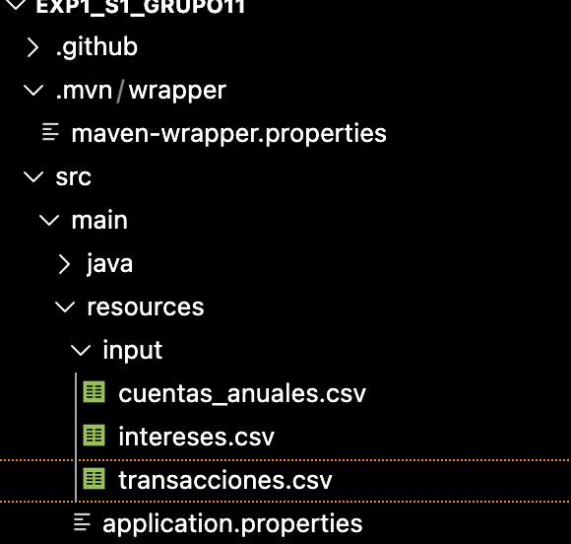
Ahora, antes de comenzar a configurar los Jobs y Steps para leer, procesar y escribir los datos de los archivos CSV, primero configure la conexión a mi base de datos MySQL en el aplication.propperties:
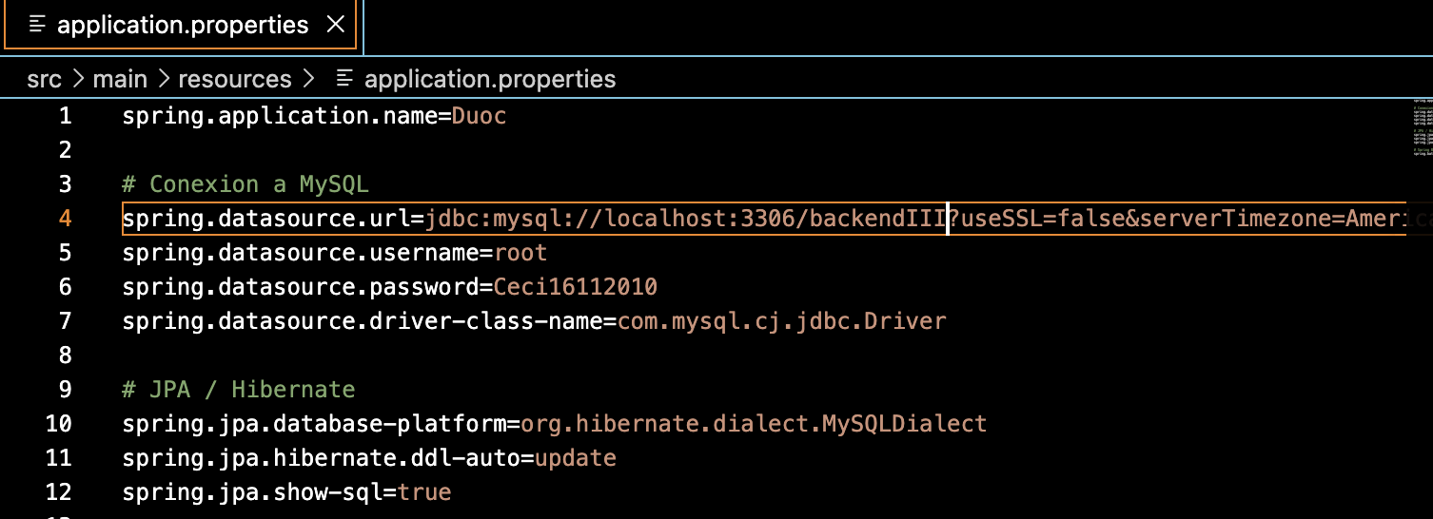
La imagen muestra la conexión a MySQL que utilicé durante la ejecución de la aplicación. Sin embargo, gracias al feedback del profesor, se subirá el repositorio a Github con la conexión con variables y la conexión que se muestra será eliminada. La Imagen muestra la conexión comentada que será subida a Github.
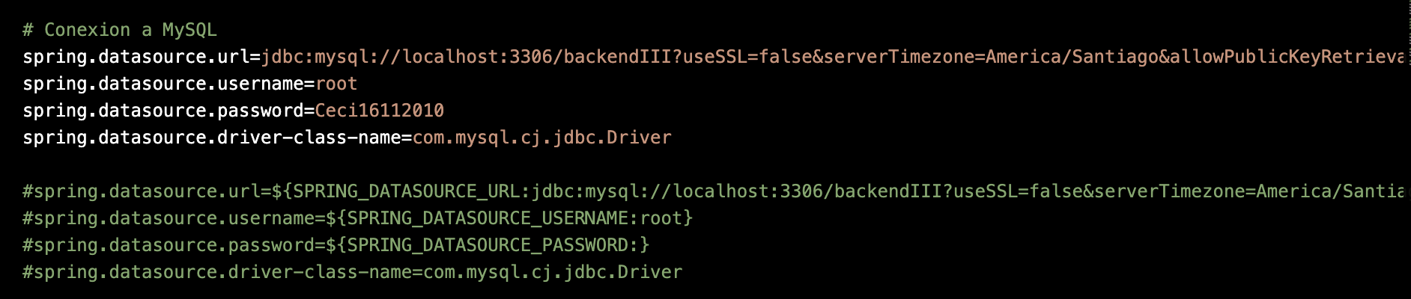
También agregué a mi application.propertis la configuración de mi Spring Batch y la configuración de mi esquema para crear tablas donde se escriben los CSV.
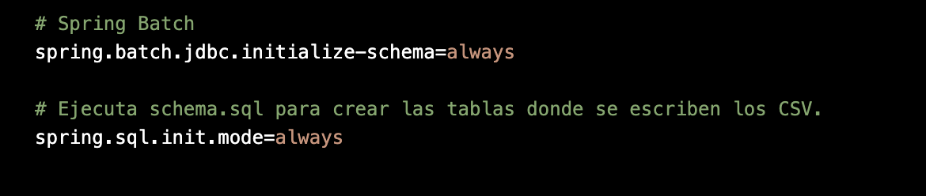

Posteriormente leemos los archivos CSV para entender su estructura:
Cuentas_anuales.csv, posee los encabezados de cuenta_id, fecha, transacción, monto y descripcion
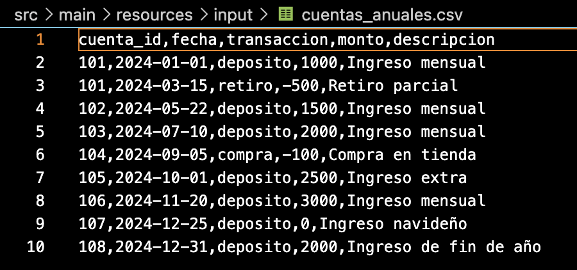

Intereses.csv cuenta con los encabezados cuenta_id, nombre, saldo, edad y tipo
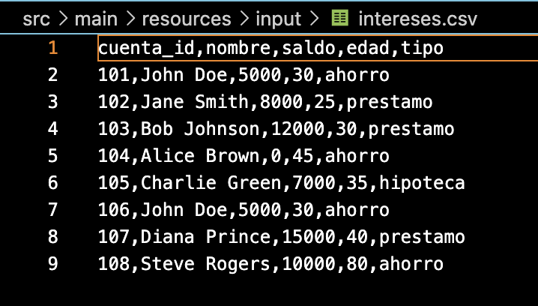
Transacciones.csv cuenta con los encabezados id, fecha, monto y tipo
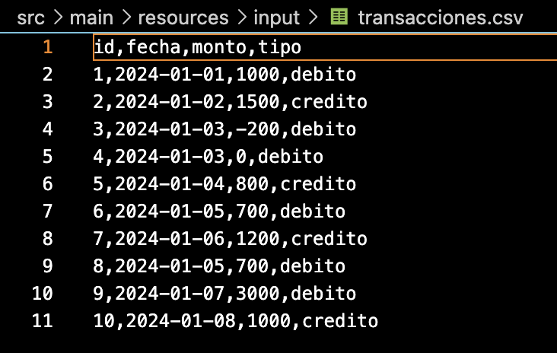

Esto es importante porque nos permite saber el esquema que va a tener nuestra base de datos MySQL y por ende nos va a permitir crear nuestra nuestros modelos.

Esquema de nuestra base de datos MySQL, de acuerdo a la información que sacamos de los dataset csv.
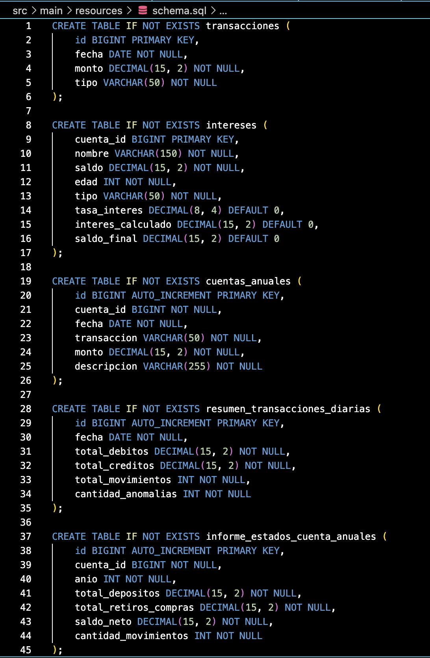

Ahora creamos nuestro paquete model dentro del proyecto y en su interior creamos las clases CuentasAnuales.java, Interes.java y Transaccion.java, los cuales representan a cada uno de los dataset que fueron entregados en archivo csv.
CuentaAnual.java
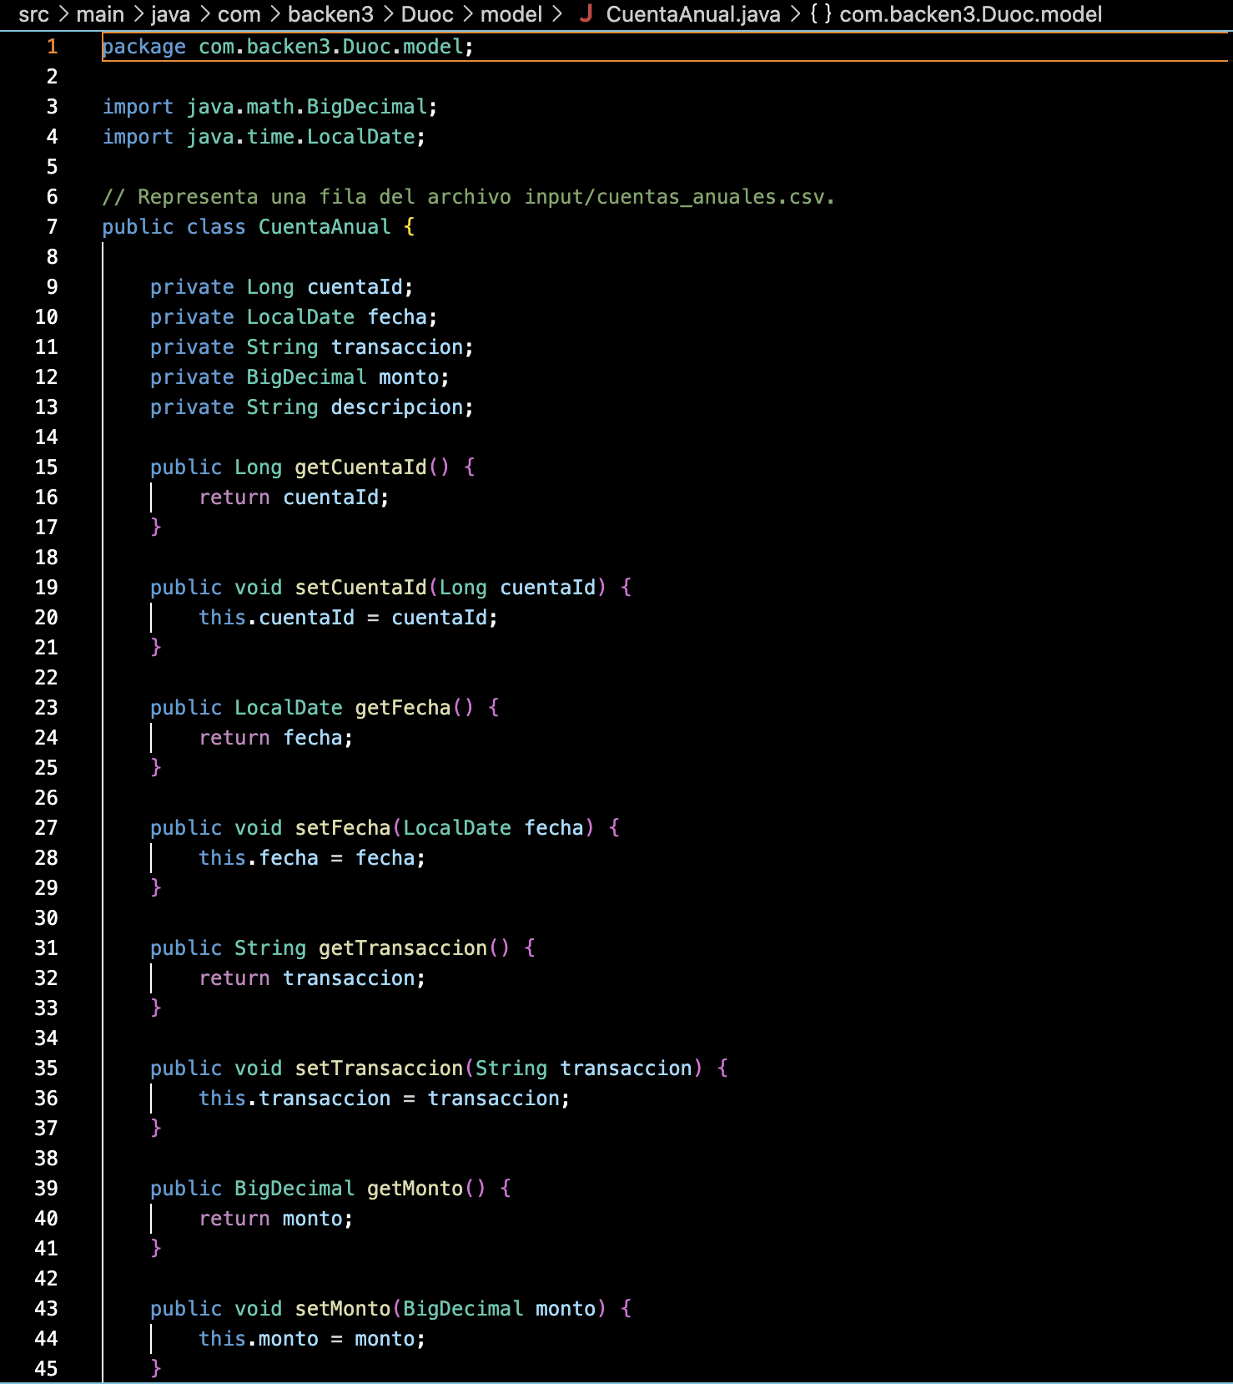
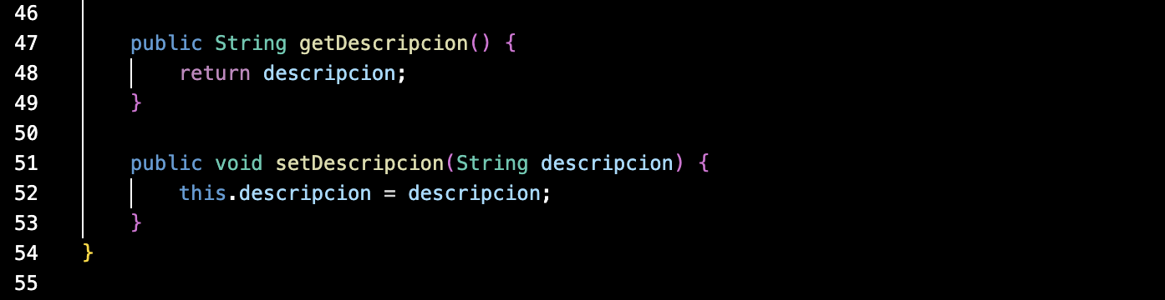

Interes.java
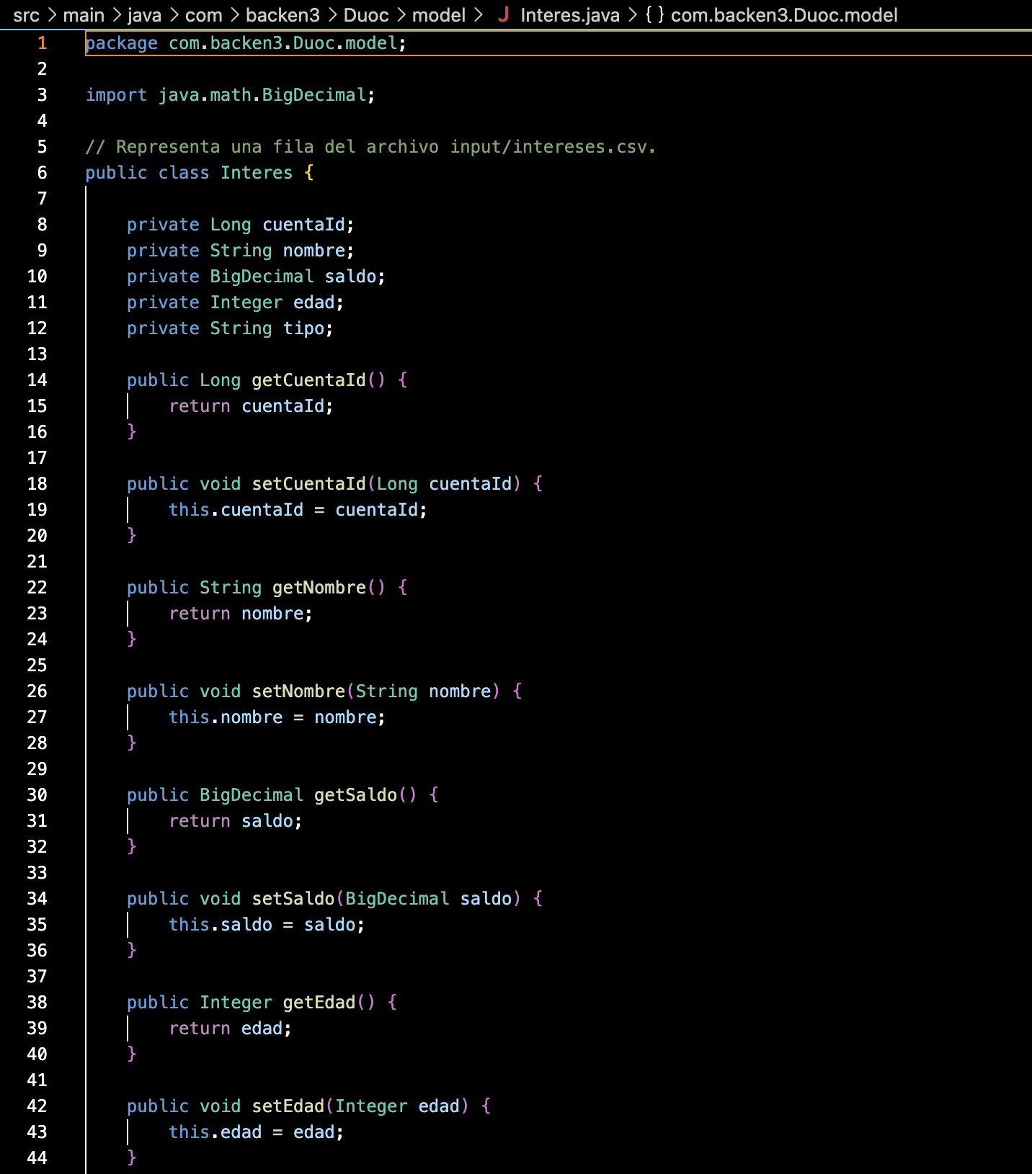
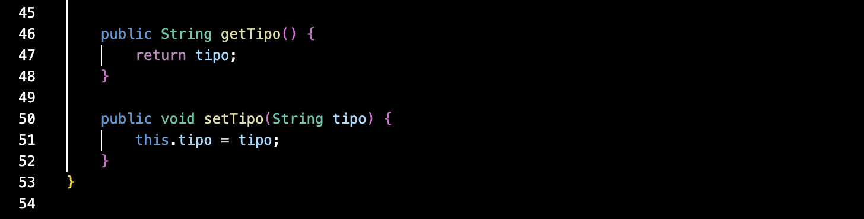

Transaccion.java
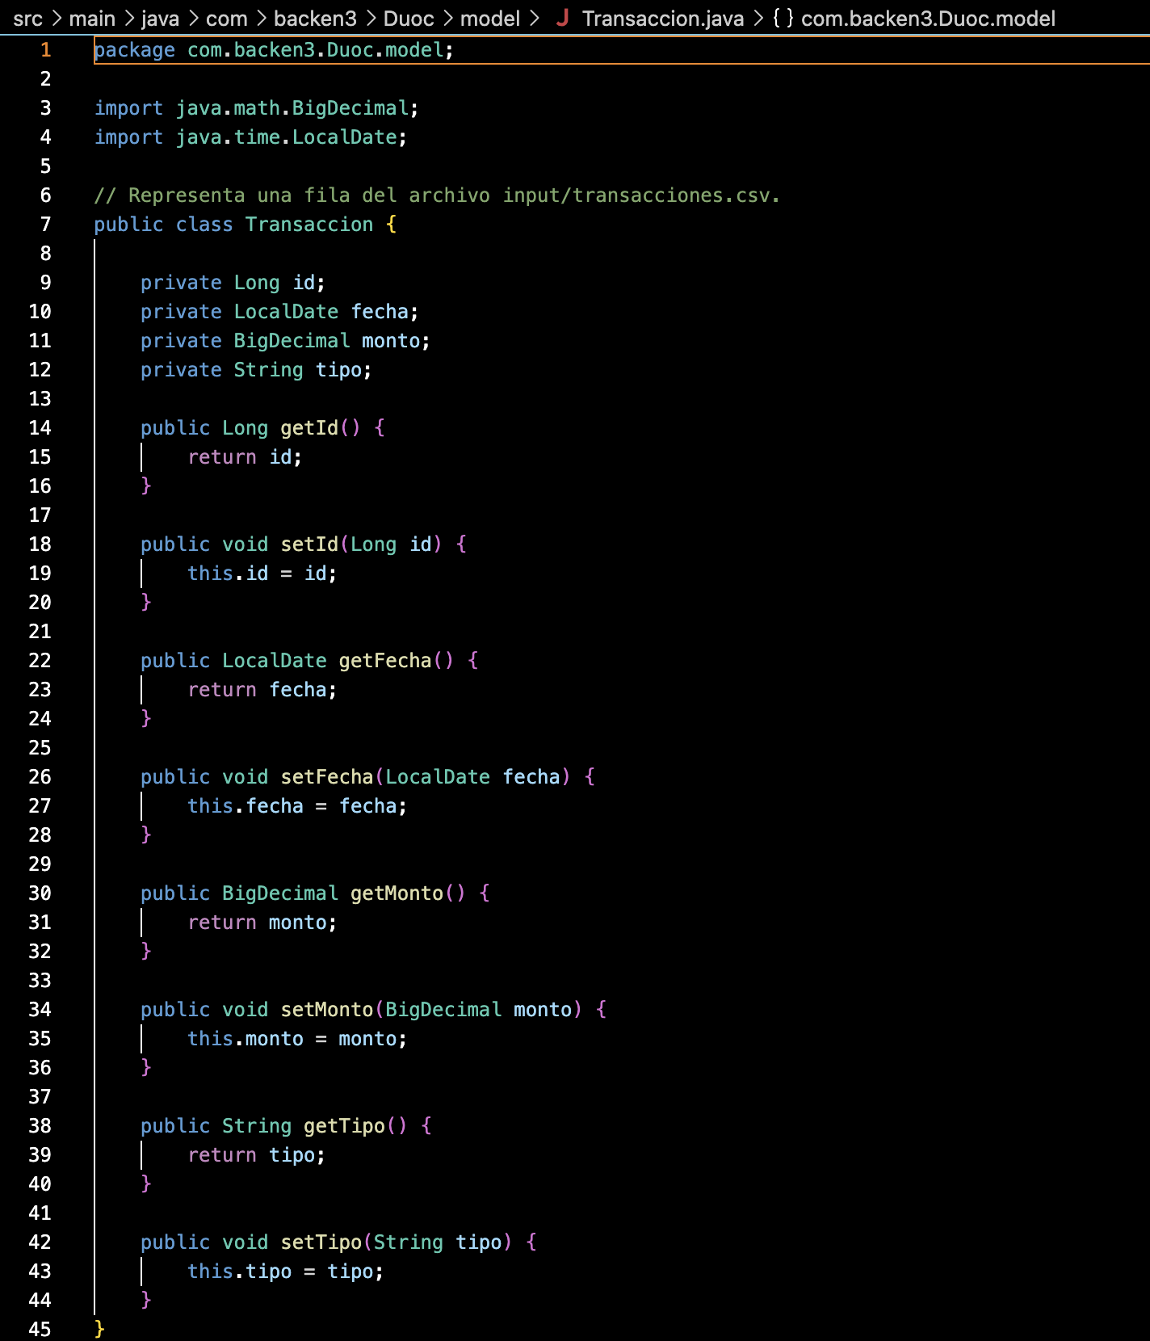

Ahora creamos la carpeta batch con el objetivo de poder crear nuestra clase CsvBatchConfig.java, aquí haremos toda la lógica de nuestro batch, iniciando por la configuración de nuestros Jobs
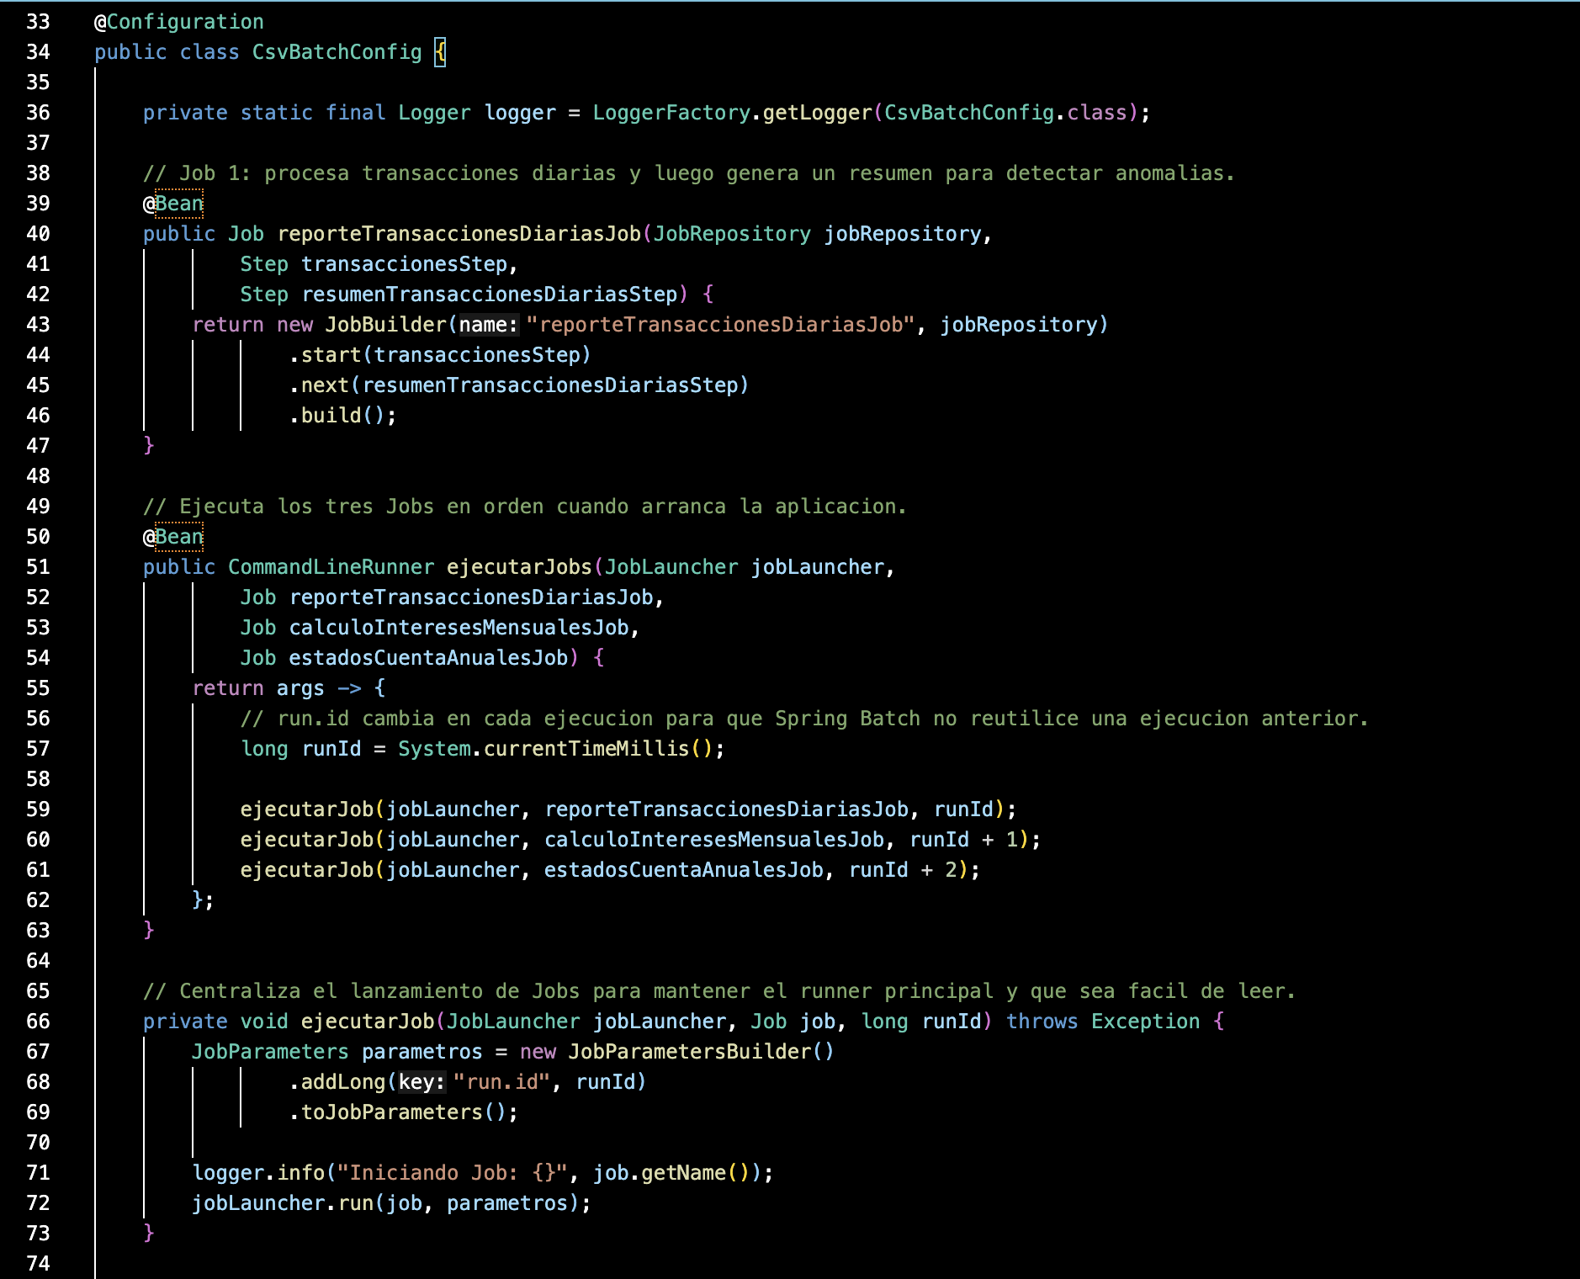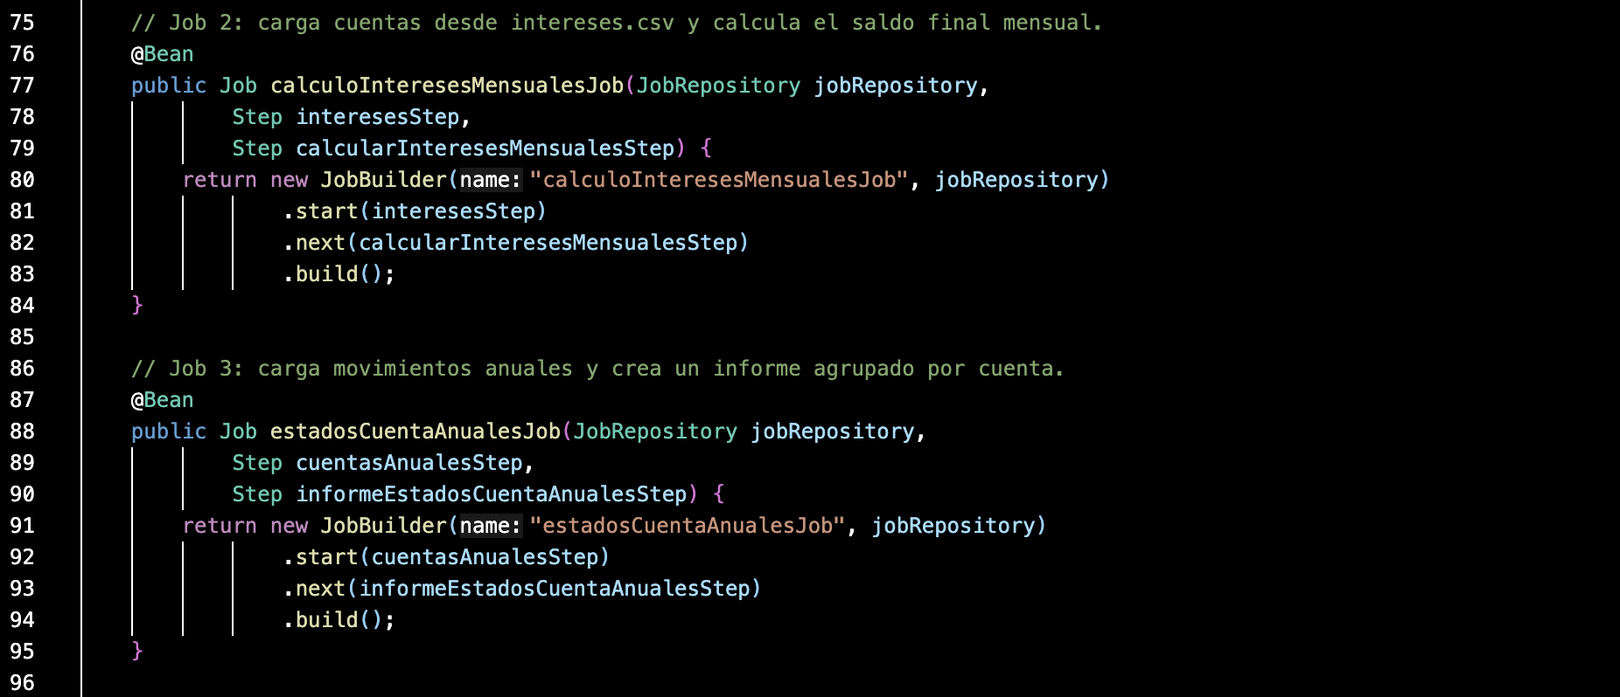
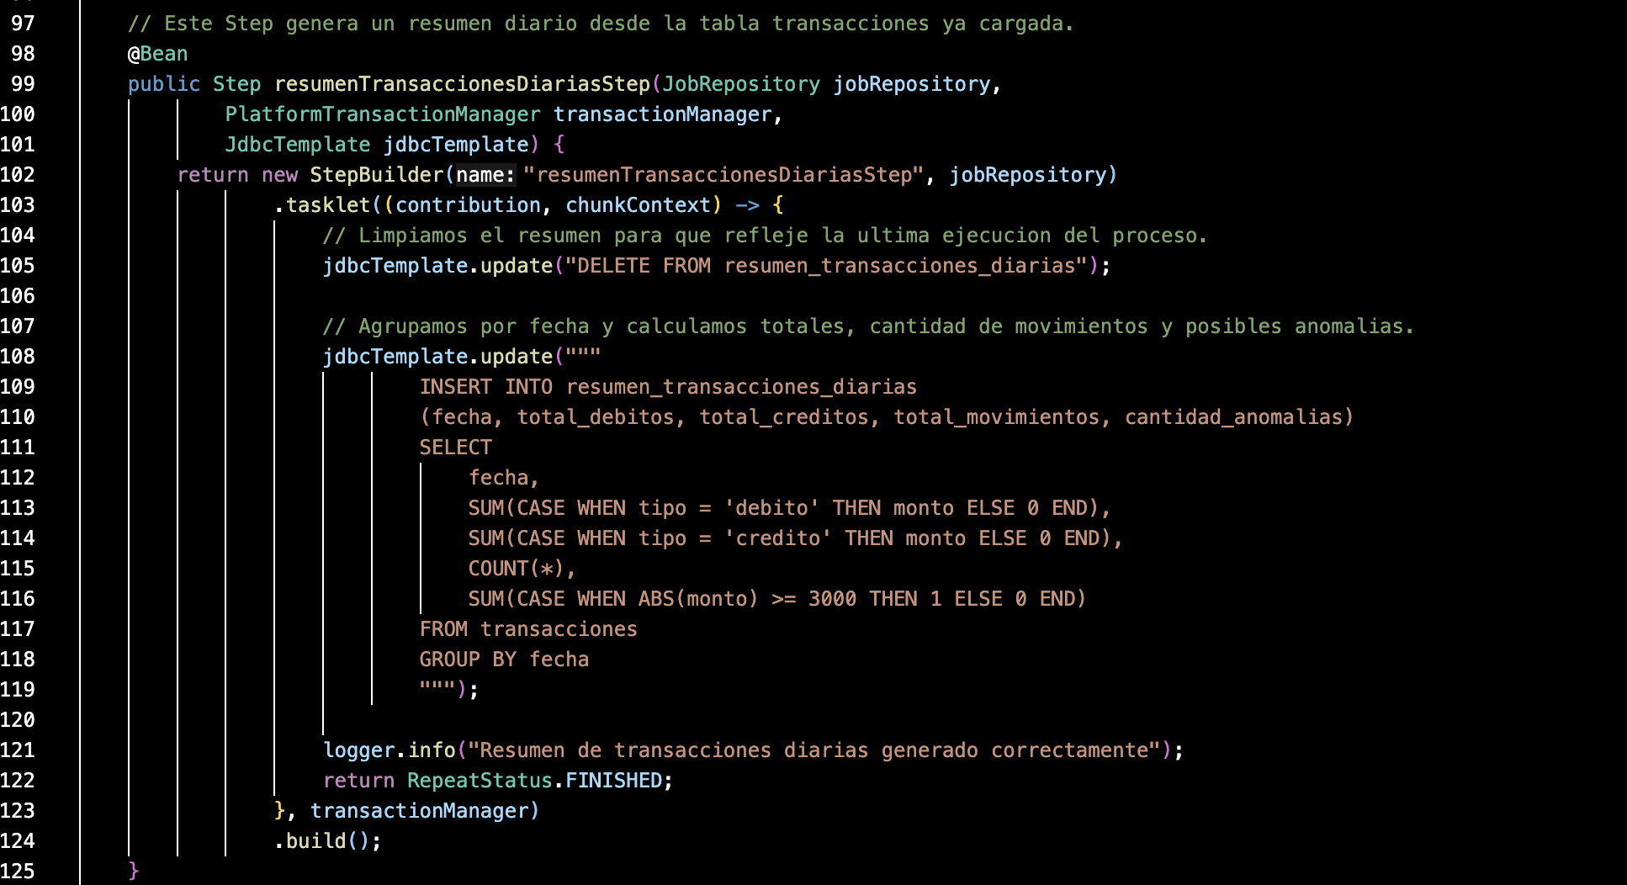
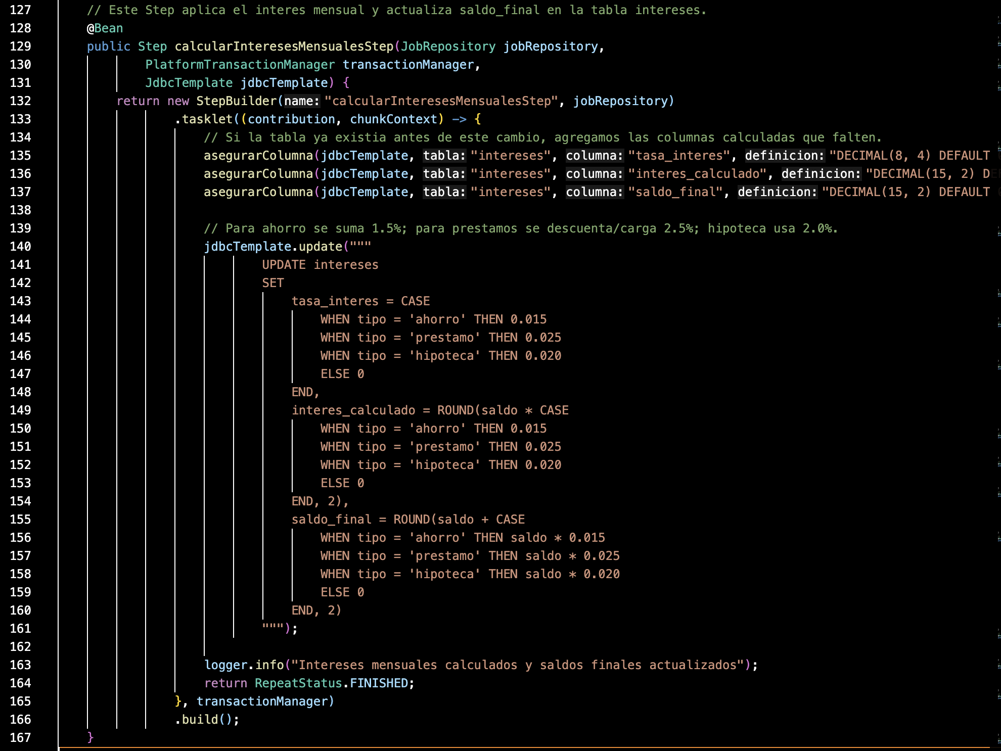
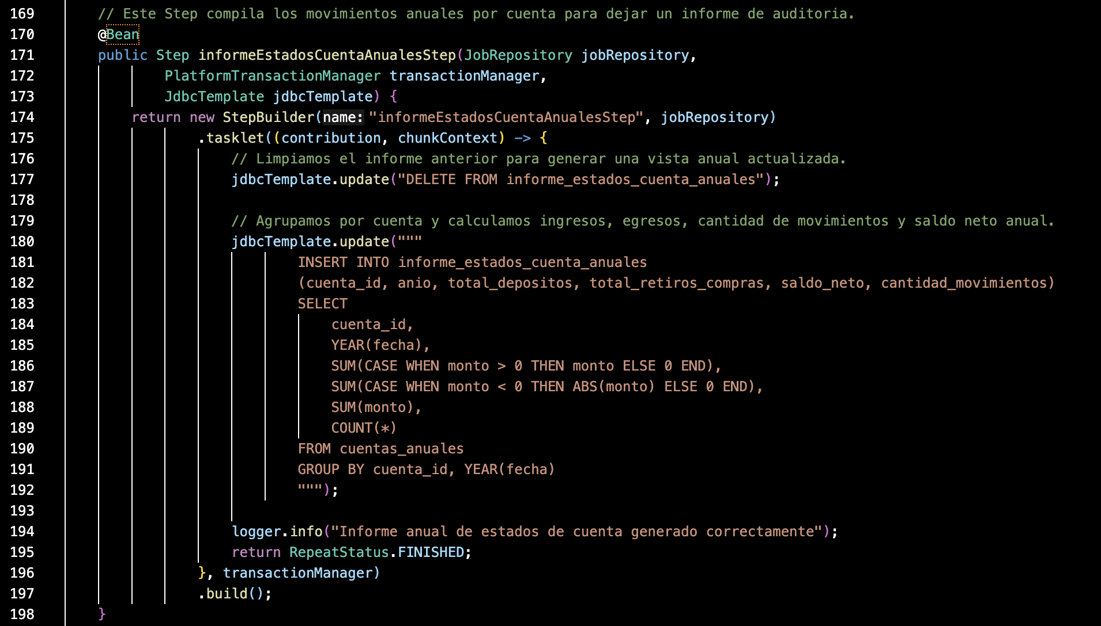
Después comenzamos a configurar los 3 steps en orden.
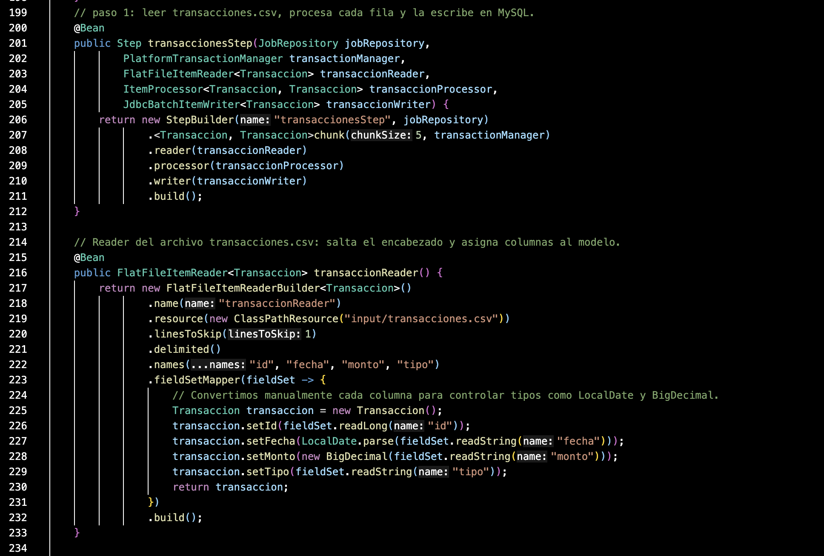
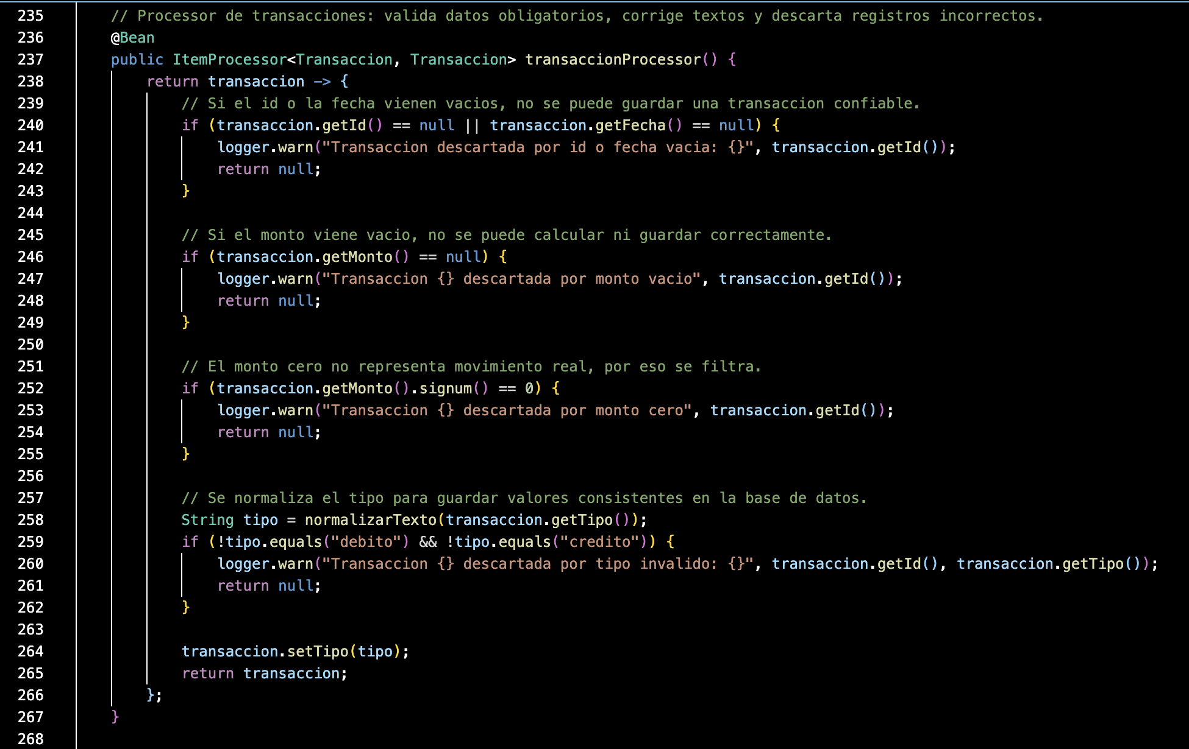
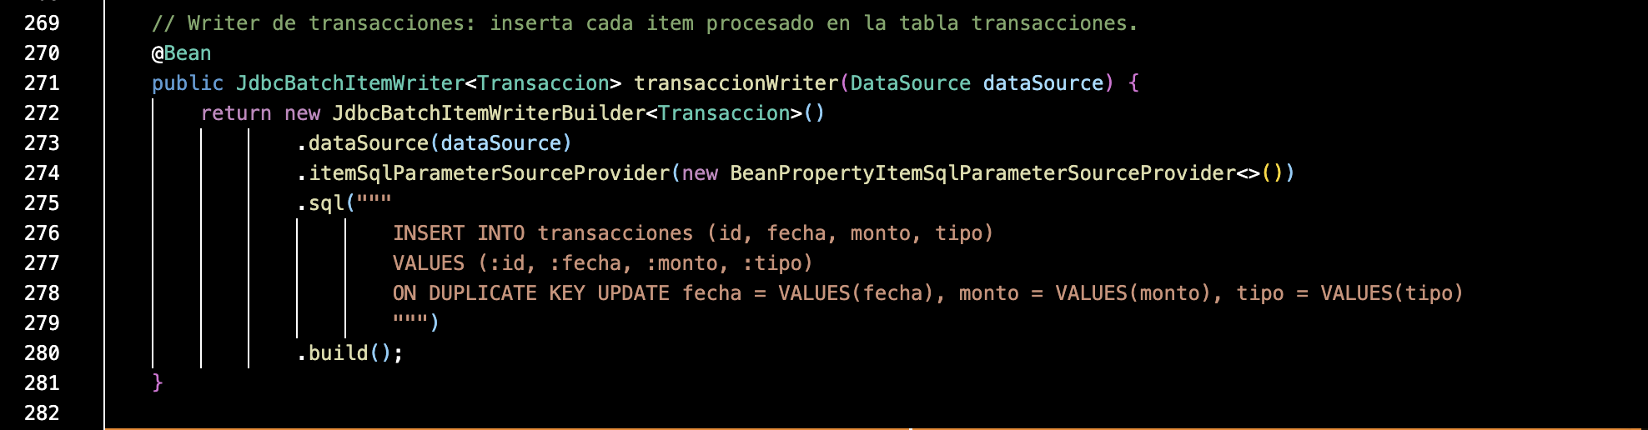
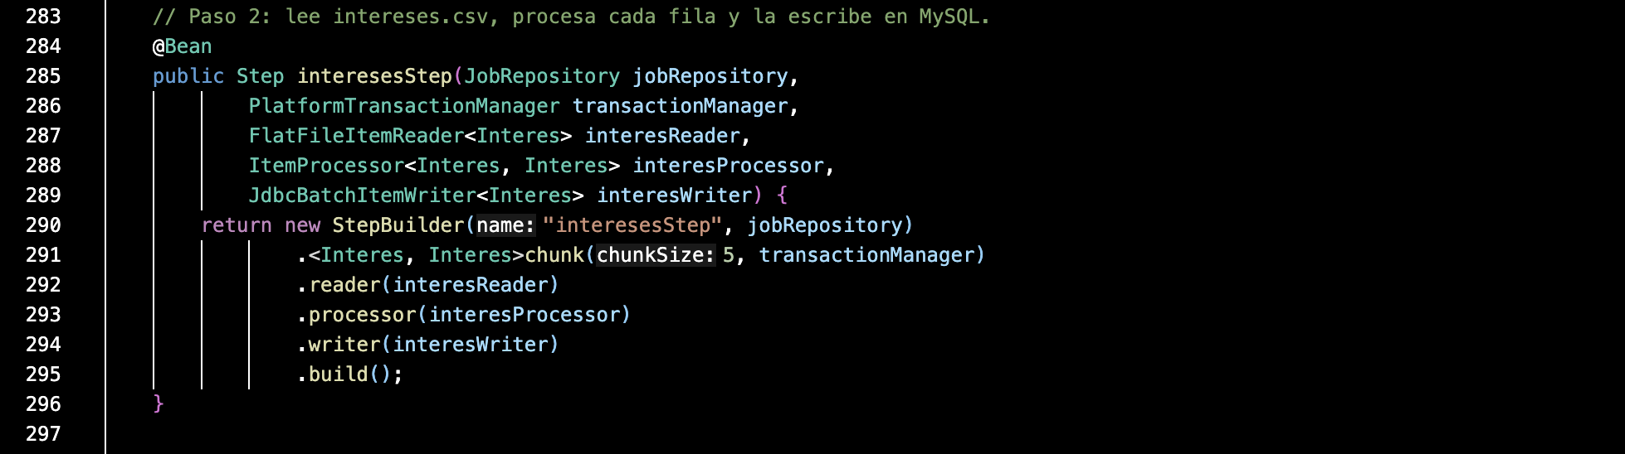

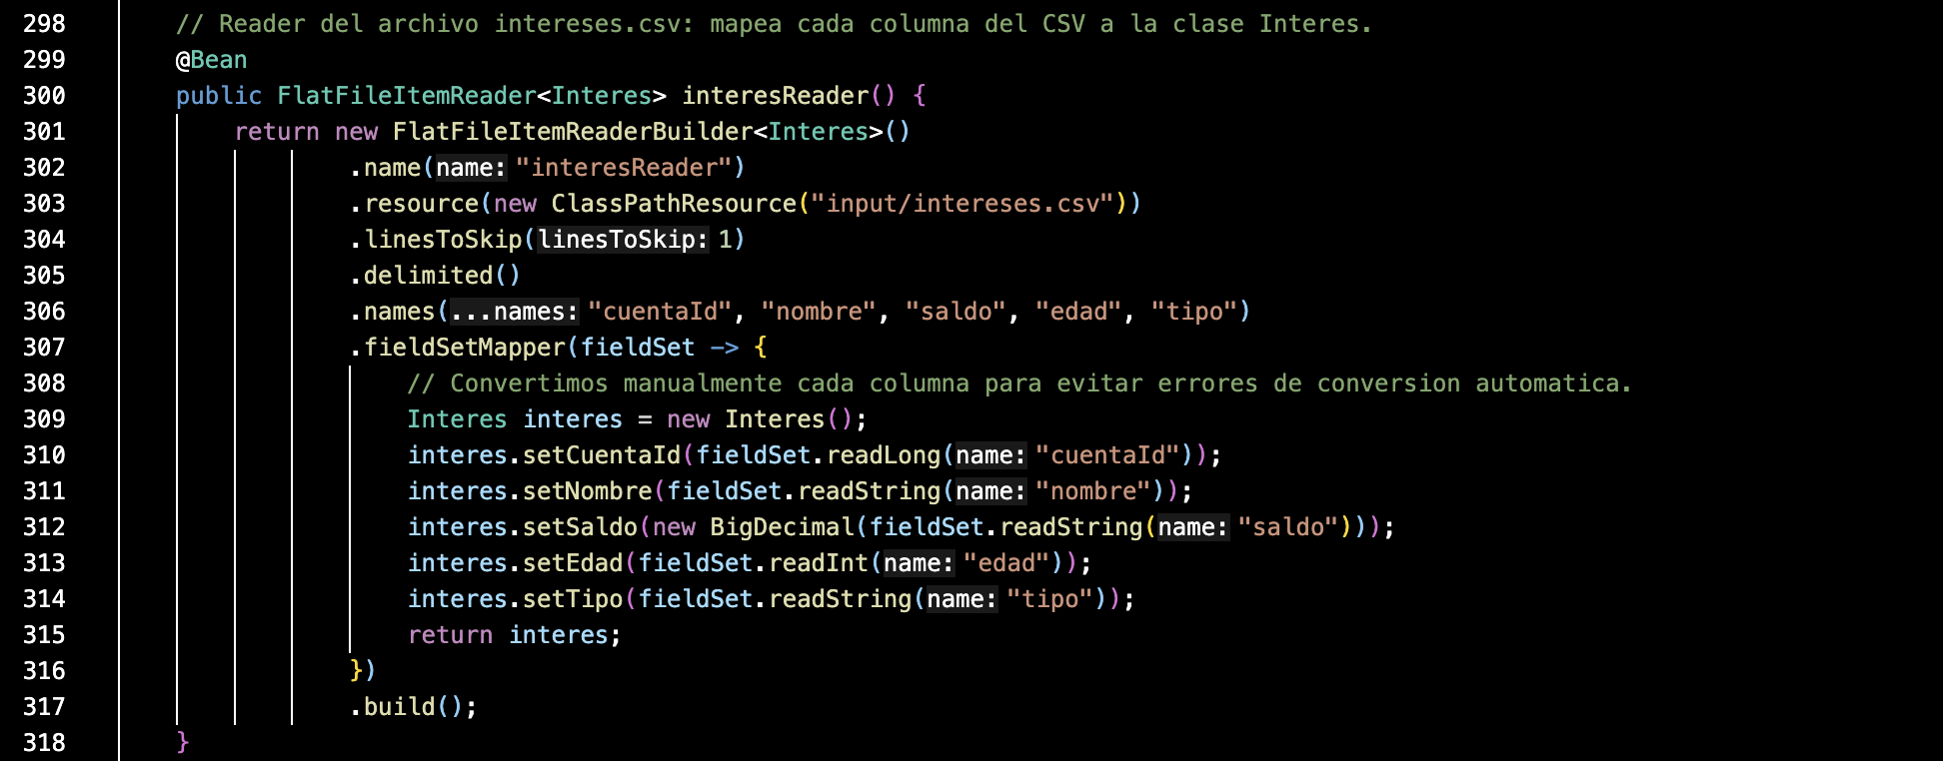
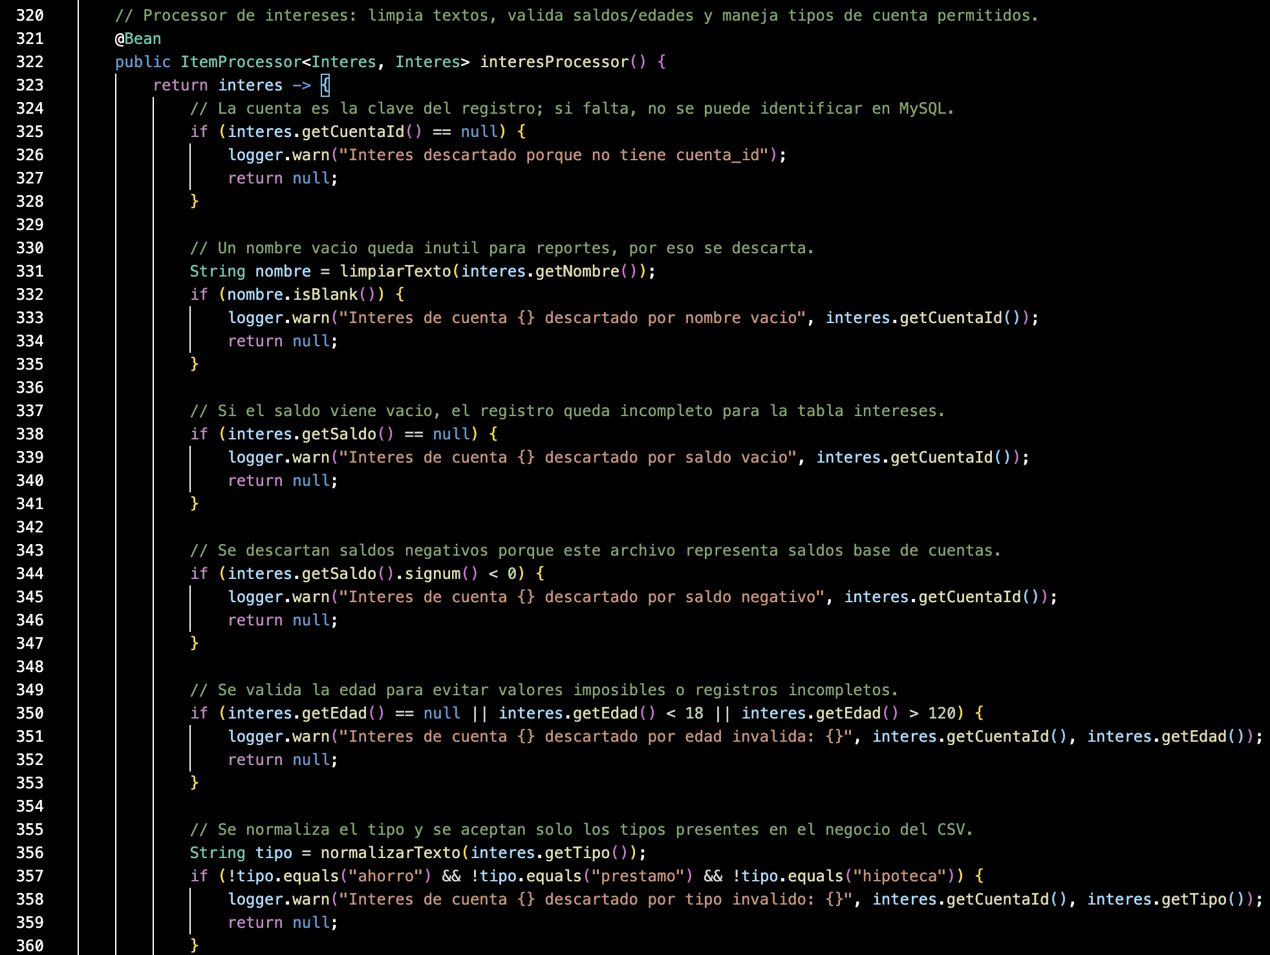
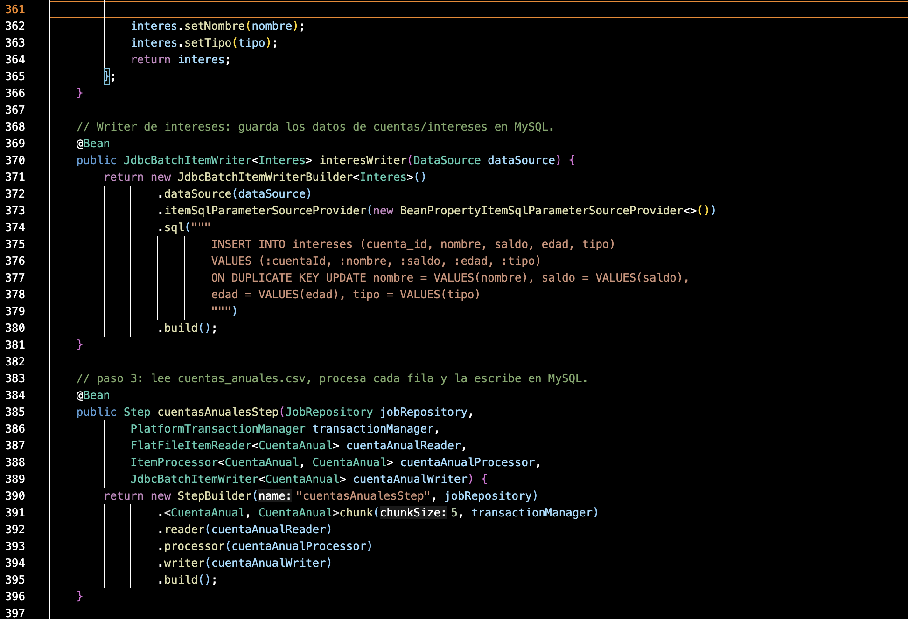
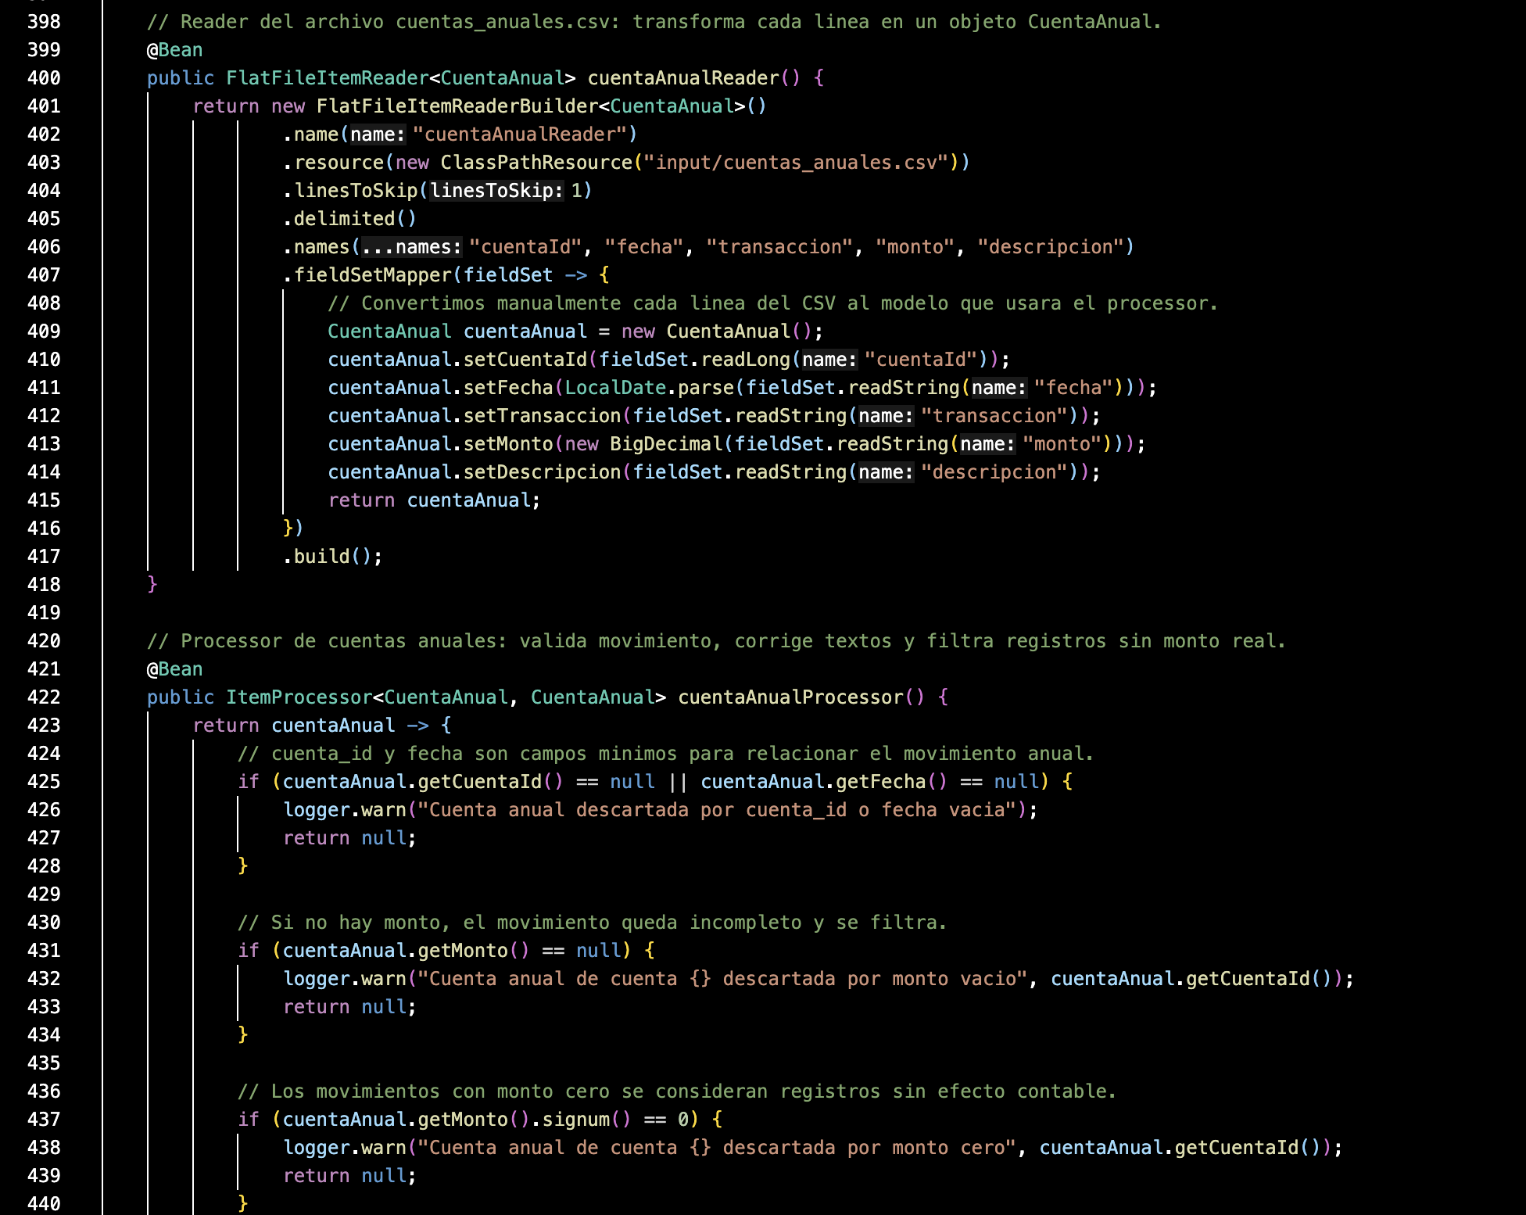
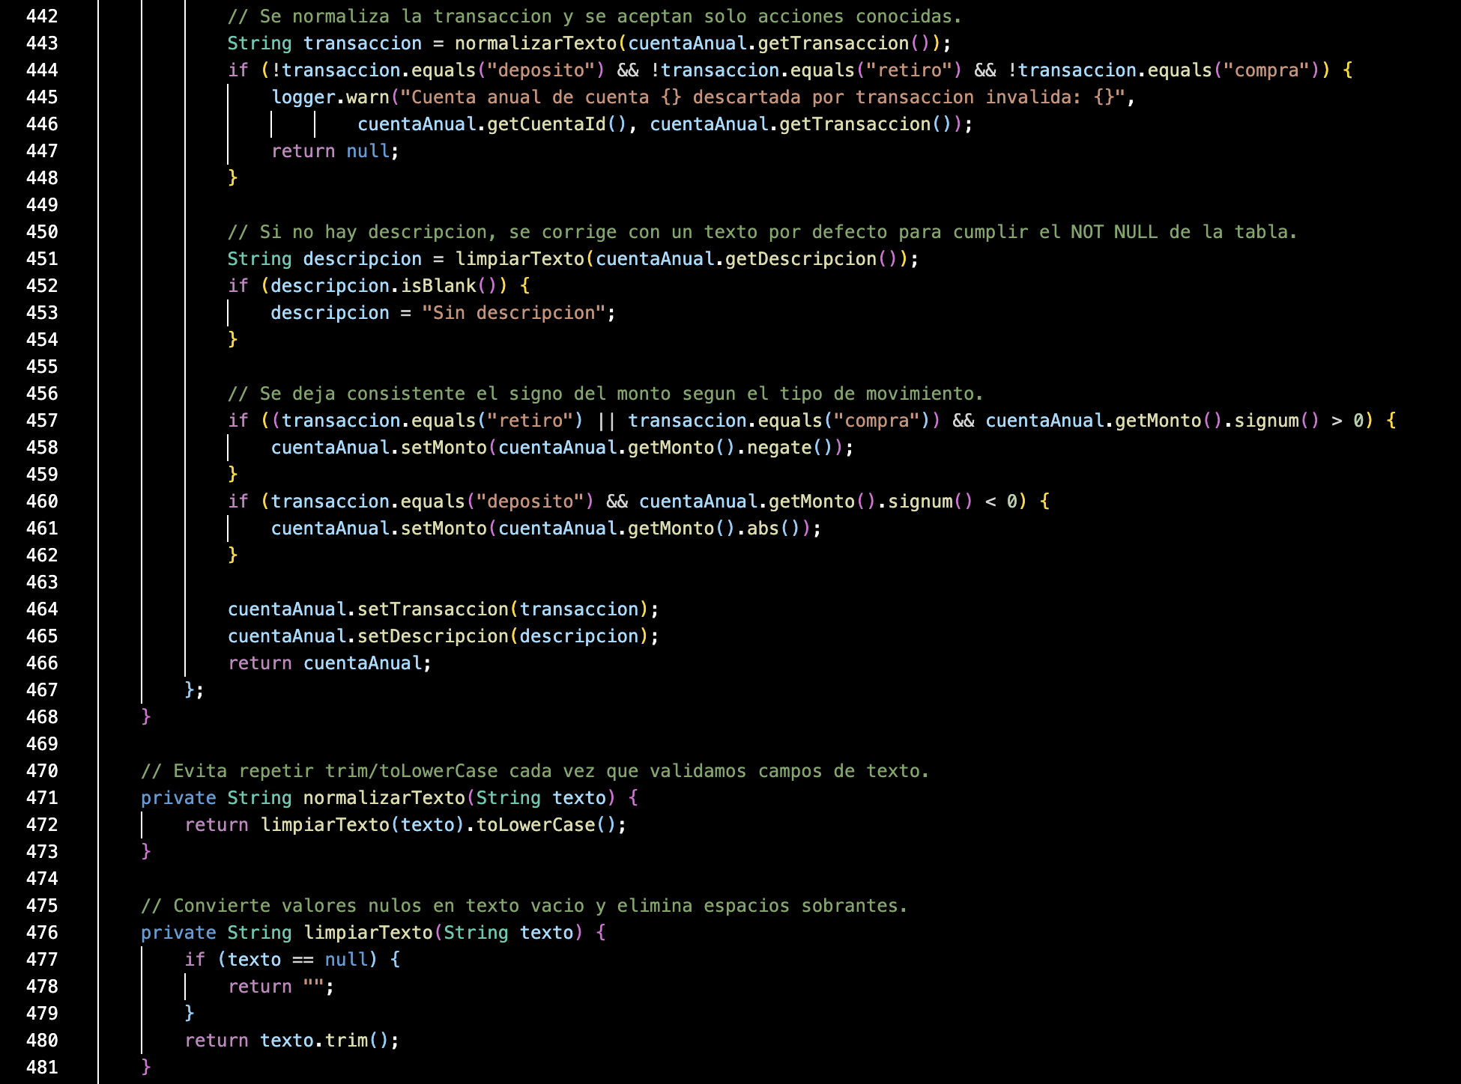
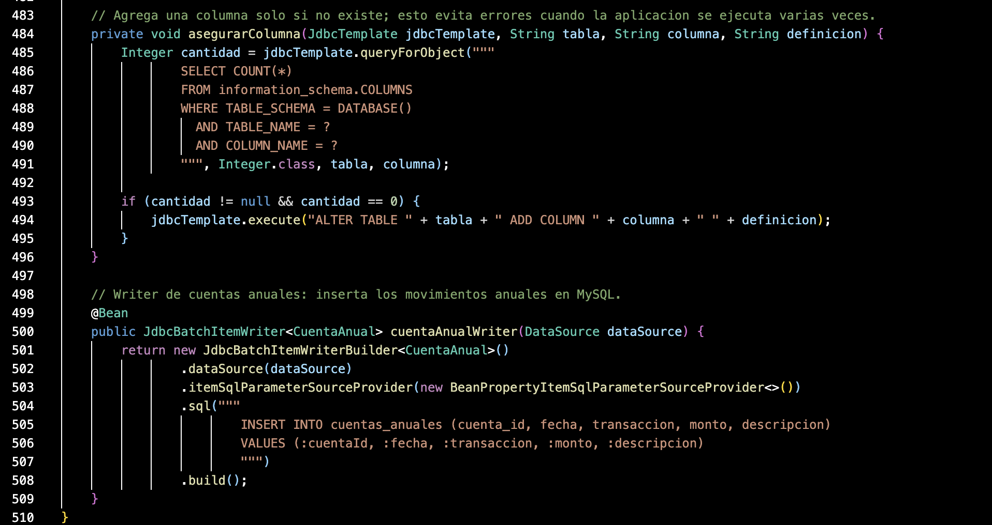

2 - Implementar un Procesamiento de Datos
Se ejecuto el proyecto usando ./mvnw spring-boot:run para que compilara. Este se ejecutó de forma correcta y se demoró 1.289 segundos en compilar.
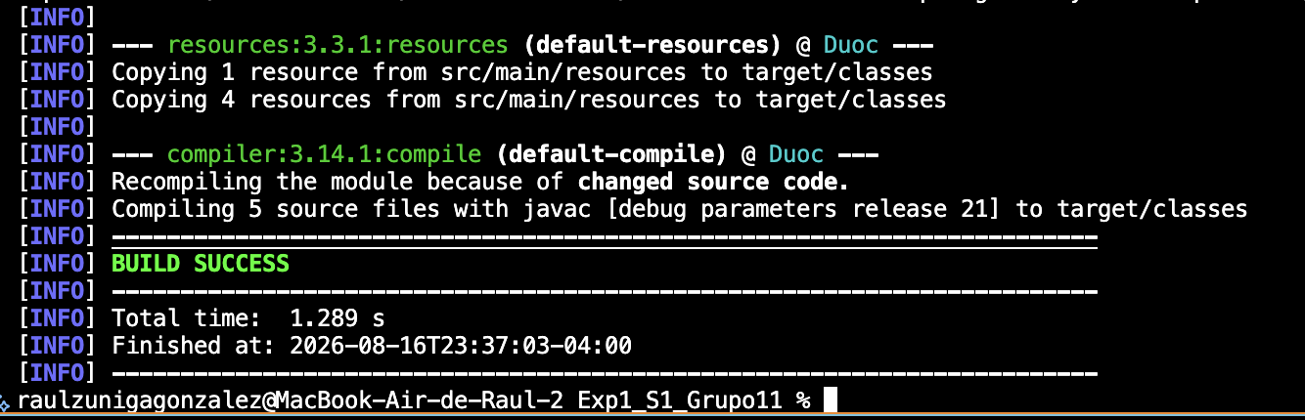
Ahora me voy a mi base d datos de MySQL y me puedo dar cuenta de que mi base de datos BackendIII que presenta una serie de tablas BATCH y al final se encuentran las tablas cuentas_anuales, informe_estados_cuenta_anuales, intereses, resumen_transacciones_diarias y transacciones.
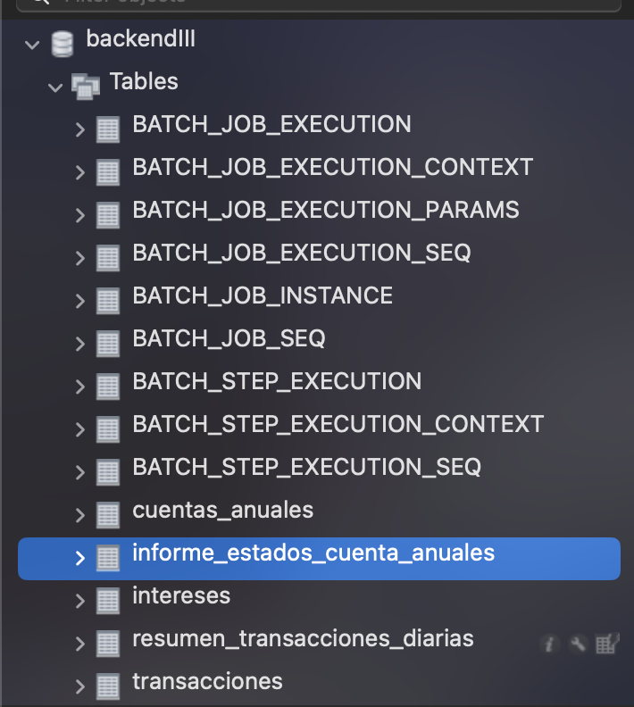

Revisamos el contenido de cada tabla para saber que la información se pasó de forma correcta.
Tabla de cuentas_anuales
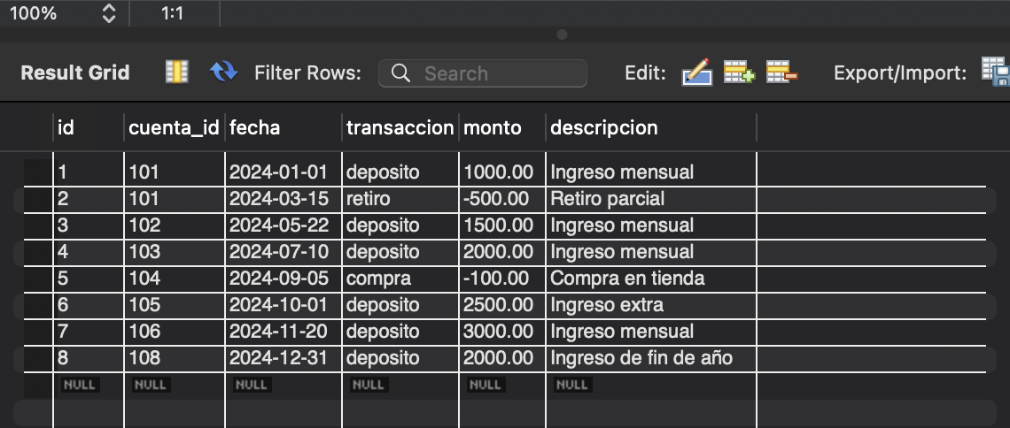
Tabla informe_estados_cuenta_anuales
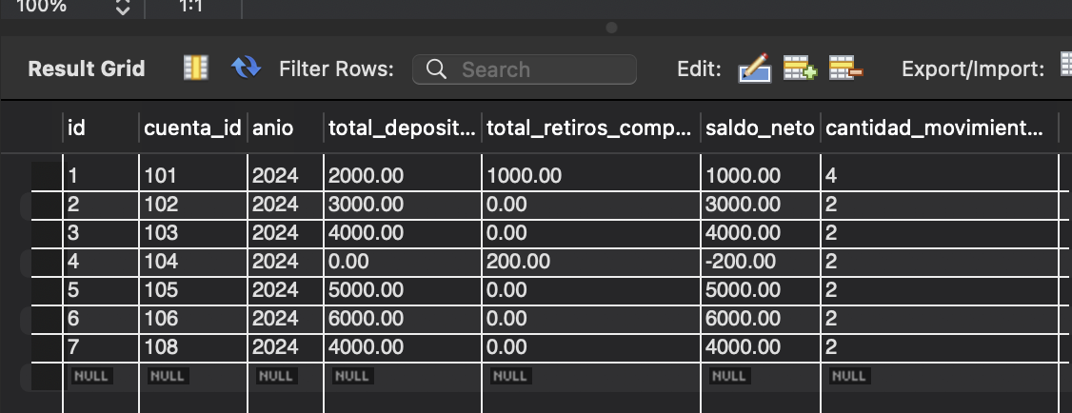

Tabla intereses
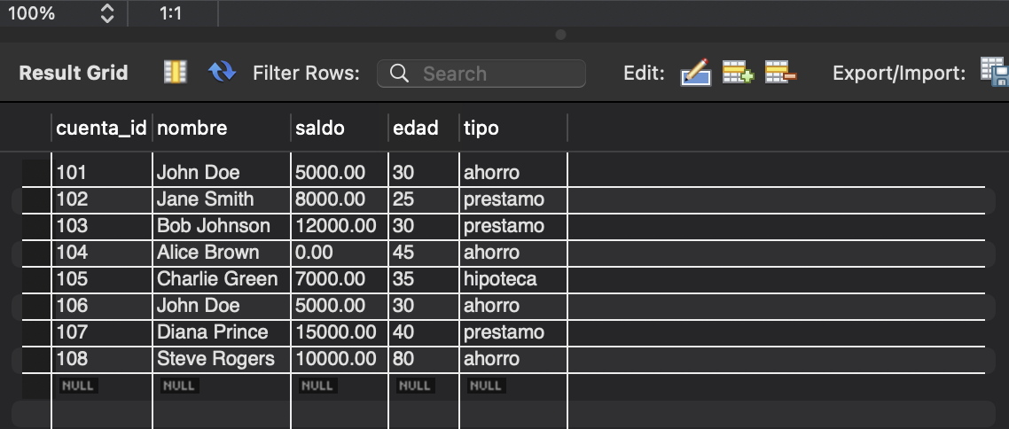
Tabla resumen_transacciones_diarias
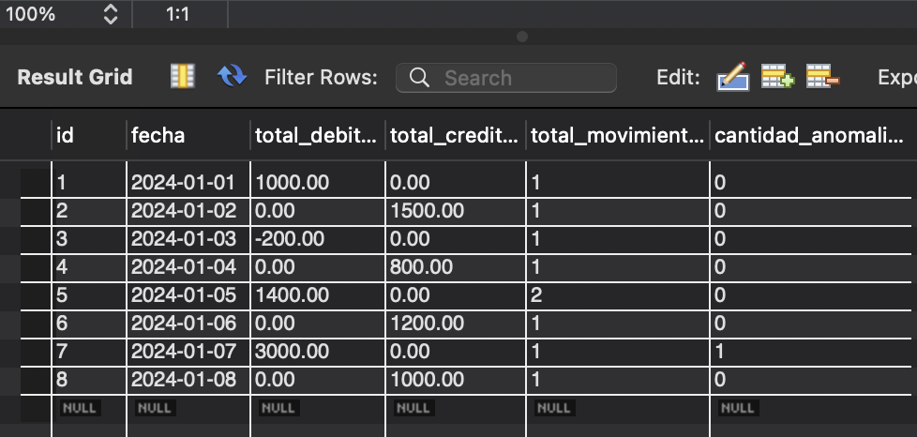

Tabla transacciones.
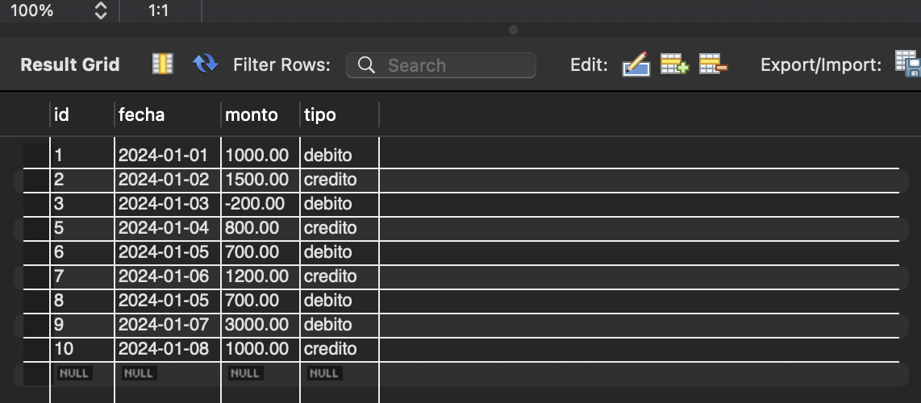
3 - Manejo de Errores y Excepciones:
El manejo de las excepciones fue controlado en el código en la clase CsvBatchConfig.java, se deja un ejemplo de cómo se trataron.
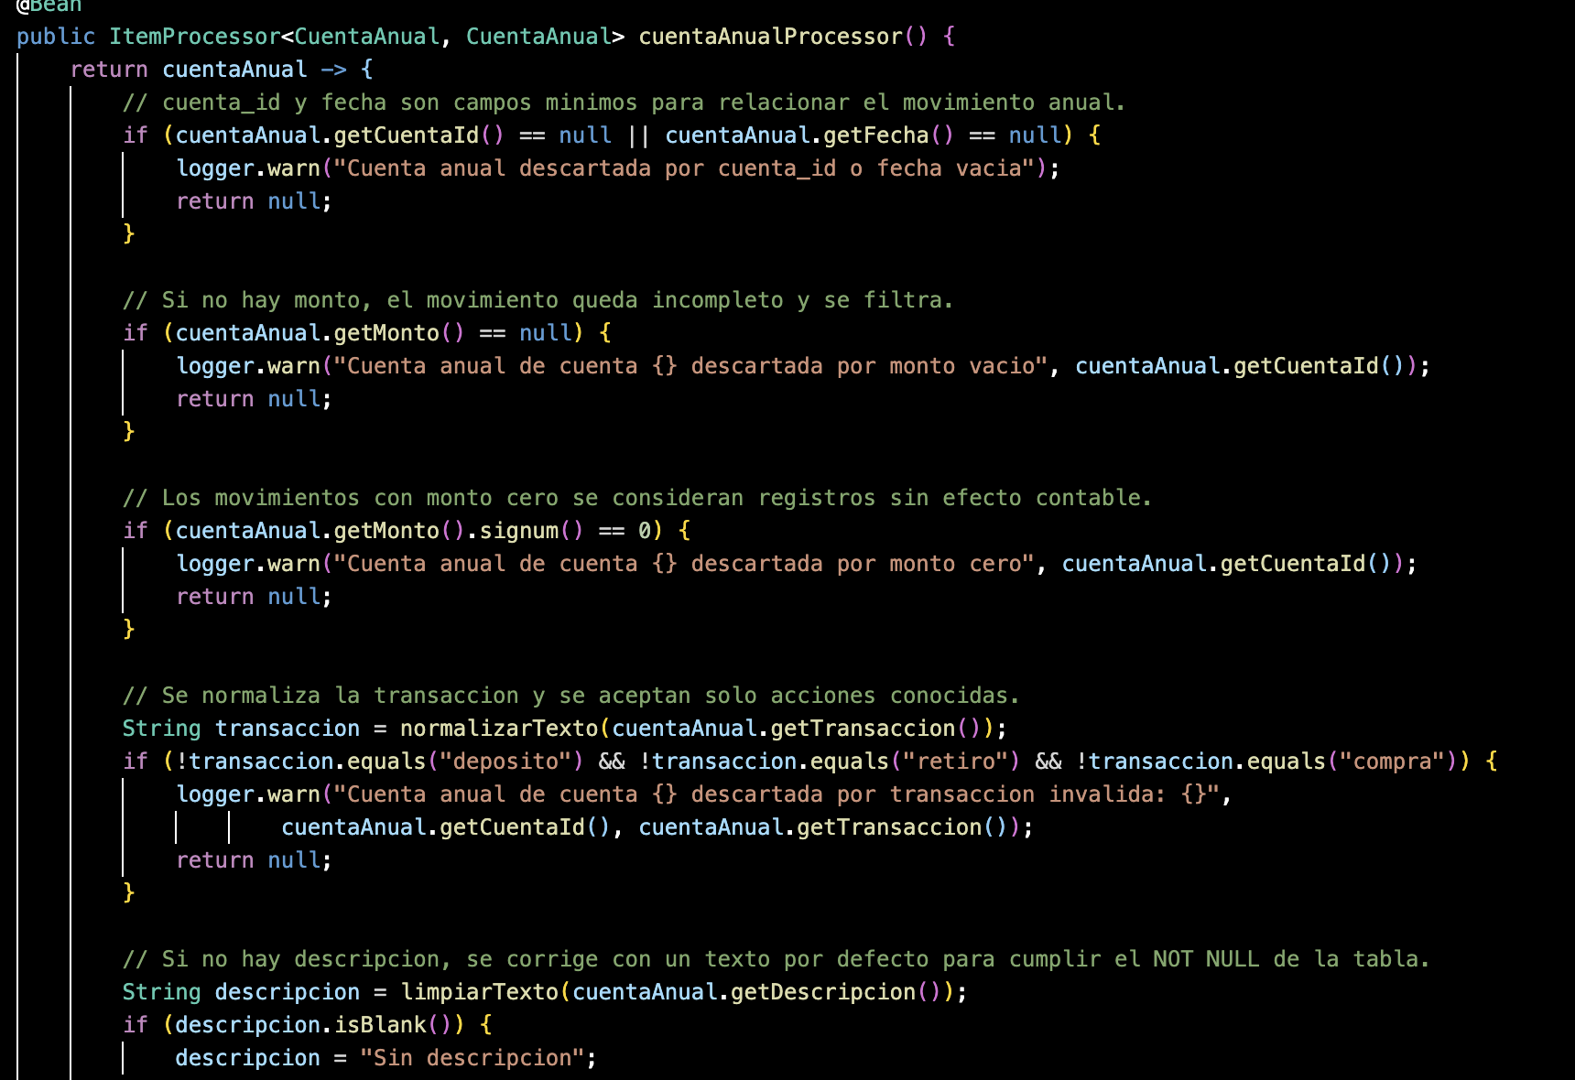
4- Implementar políticas personalizadas y tolerancia a fallos:
Se implementó una política personalizada de tolerancia a fallos
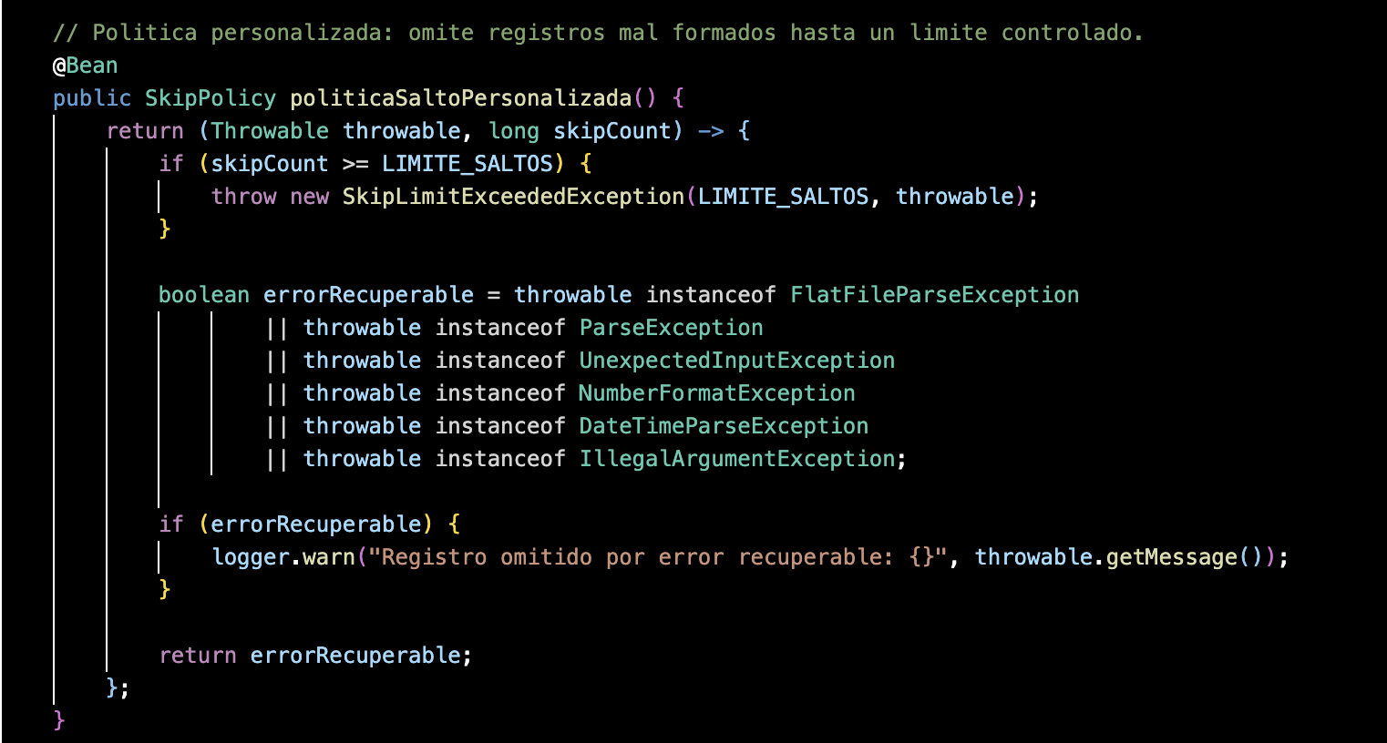 | Se implementó un SkipPolicy, para omitir registros de CSV mal formados hasta un limite.
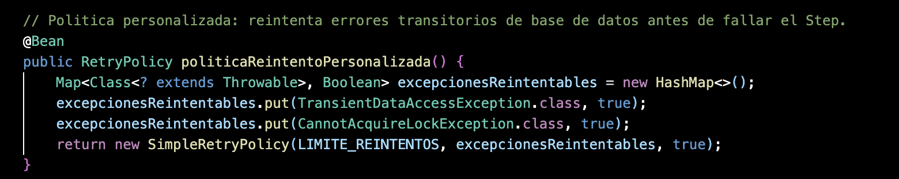 | Se implementó una RetryPolicy para reintentar errores transitorios de base de datos

5. Implementar políticas de escalamiento:
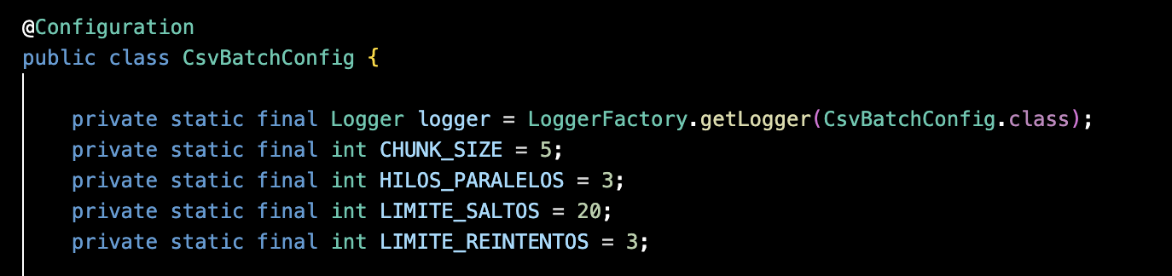 | De acuerdo a lo solicitado, se implementó en CsvBatchConfig los 5 Chunk y los 3 hilos paralelos
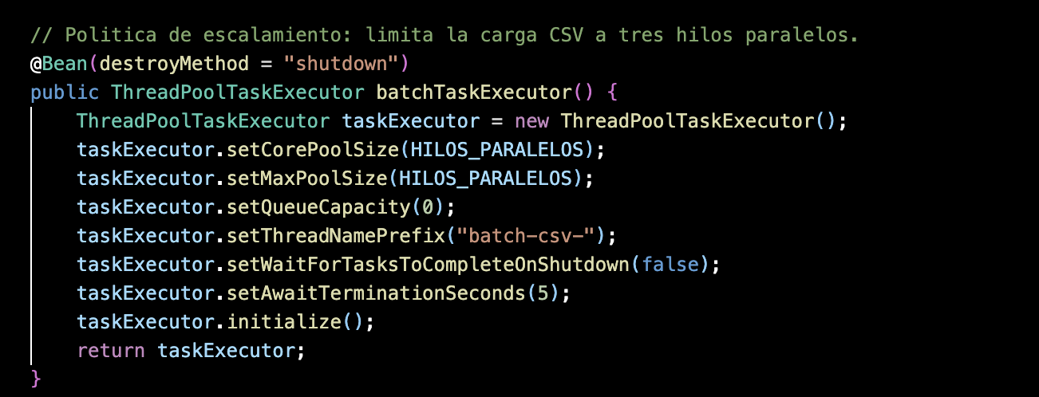 | Se creó una política de escalamiento que va a limitar la carga del CSV en tres hilos paralelos
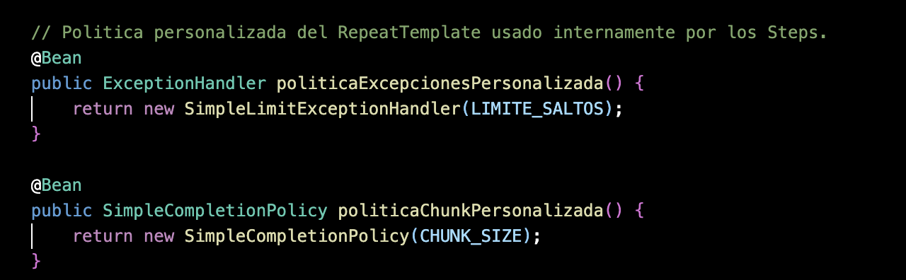 | Se creó una política personalizada del RepeatTemplate usando internamente los Steps  Aquí se configura el chunk de tamaño 5, los cuales serán usados en los tres Steps Principales



Reservados todos los derechos Fundación Instituto Profesional Duoc UC. No se permite copiar, reproducir, reeditar, descargar, publicar, emitir, difundir, de forma total o parcial la presente obra, ni su incorporación a un sistema informático, ni su transmisión en cualquier forma o por cualquier medio (electrónico, mecánico, fotocopia, grabación u otros) sin autorización previa y por escrito de Fundación Instituto Profesional Duoc UC La infracción de dichos derechos puede constituir un delito contra la propiedad intelectual.

